“인적분할∙액면분할로 성장 날개 단다”
SKT, 인적분할 이사회 결의… ‘SKT 2.0 시대’ 개막
- SK텔레콤(존속회사)-SKT신설투자(신설회사) 약 6대4로 분할키로
- 5대 1 주식 액면분할 추진… 소액주주 투자 문턱 낮춰 ‘국민주’ 탈바꿈
- 신설회사, 반도체∙ICT 영역 인수합병(M&A), 자회사 IPO 추진
- 존속회사, 5G 리더십 기반 ‘AI∙Digital Infra 컴퍼니’로 진화
- “회사의 미래 성장을 통해 대한민국 ICT 생태계 발전에 기여할 것”
엠바고 : 배포 즉시 사용해 주시기 바랍니다

[2021.06.10]
SK텔레콤(대표이사 박정호, www.sktelecom.com)이 10일 이사회를 열고 SK텔레콤(존속회사)과 SKT신설투자(가칭, 신설회사)로의 인적분할을 결의했다. 분할비율은 순자산 장부가액 기준으로 존속회사 0.6073625, 신설회사 0.3926375 로 결정됐다.

이번 인적분할로 현 SK텔레콤은 견조한 성장세를 지속하는 AI∙Digital Infra 회사와 반도체∙ICT 혁신기술 투자전문회사로 재탄생한다. 존속회사의 사명은 ‘SK텔레콤’을 유지할 계획이며, 신설회사의 사명은 임시주주총회 전에 확정 예정이다.

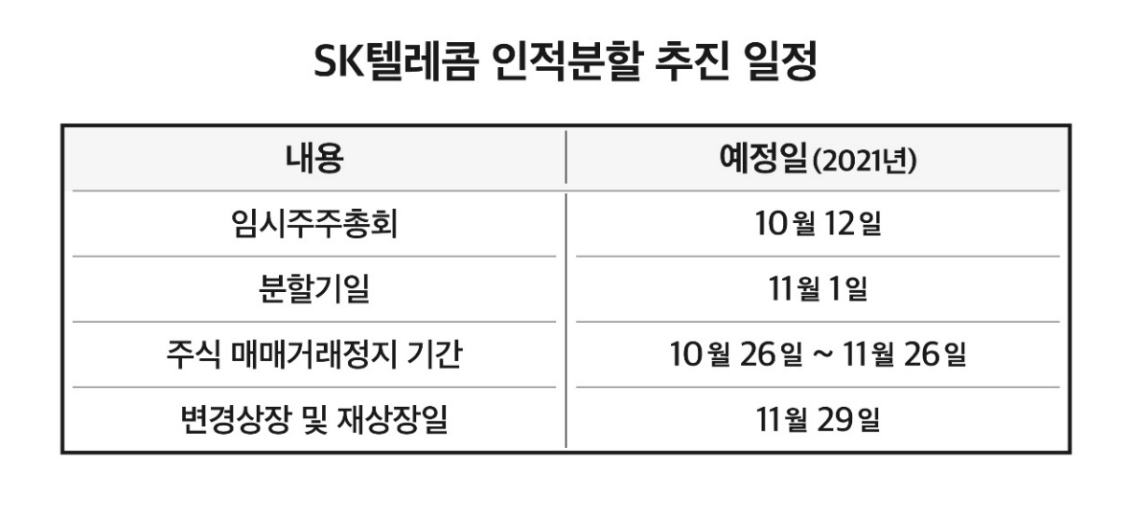

SK텔레콤은 오는 10월 12일 임시주주총회를 거쳐 11월 1일(분할기일)에 존속회사와 신설회사로 새롭게 출범할 예정이다. 두 회사는 주식 매매거래정지 기간(10월 26일 ~ 11월 26일)이 종료되면 11월 29일에 변경상장(존속회사) 및 재상장(신설회사) 된다.

- 인적분할∙액면분할 동시 추진… 투자 접근성, 기업가치 상승 기대감

SK텔레콤은 주주들의 투자 접근성과 기업가치를 한 차원 높이기 위해 인적분할과 동시에 액면분할을 추진한다.

액면분할을 통해 현재 액면가 500원인 보통주 1주는 액면가 100원인 5주가 된다. SK텔레콤 발행 주식 총수는 현재 7천206만143주에서 3억6천30만715주로 늘어나며, 이는 인적분할에 따른 약 6 대 4 분할비율대로 존속회사와 신설회사로 나눠진다.

SK텔레콤은 액면분할을 통해 주주 구성 측면에서 소액주주들의 비중이 크게 증가할 것으로 기대하고 있다. SK텔레콤과 자회사들이 제공하는 다양한 서비스의 가치를 인정하는 투자자는 누구든지 쉽게 접근할 수 있는 ‘국민주’로 탈바꿈 한다는 목표다.

최근 액면분할을 시행한 기업들의 사례를 보면, 액면분할로 인한 주당 가격의 하락이 거래량, 주가, 시가총액 상승을 이끄는 호재로 작용하는 분위기다.

인적분할과 액면분할의 효과는 모두 변경상장 및 재상장일인 11월 29일부터 유가증권시장에 반영된다.

SK텔레콤 주식 20주를 가진 주주가 있다고 가정하면, 액면분할로 인해 5배 늘어난 100주를 갖게 되며 약 6대 4 분할비율에 따라 존속회사 주식 60주와 신설회사 주식 39주를 각각 교부 받게 된다. 소수점 이하 단주는 11월 29일 종가로 환산해 현금으로 지급 받는다.

- ‘반도체∙ICT 투자’ ‘AI∙Digital Infra’ 듀얼 성장 엔진 가동

존속회사와 신설회사는 각각 AI∙Digital Infra 사업과 반도체∙ICT 투자 영역에서 성장을 가속화함으로써 기업가치를 온전히 재평가 받고 주주가치를 제고한다는 비전을 가지고 있다.

신설회사는 우선 글로벌 반도체 시장을 무대로 인수합병(M&A)을 적극 추진한다. 성장 잠재력이 높은 미래형 반도체를 포함한 혁신기술에 투자함으로써 SK하이닉스와 함께 반도체 에코시스템(Ecosystem)을 구축한다는 계획이다.

또 보안(ADT캡스), 커머스(11번가), 모빌리티(티맵모빌리티) 등 다양한 ICT 영역에서 국내외 투자를 통해 사업 경쟁력을 높이고, 자회사 IPO(기업공개)를 추진해 미래 성장 동력을 마련하는 역할도 맡는다.

존속회사는 5G 리더십을 기반으로 유무선통신 및 홈미디어 분야의 성장세를 이어가며 ‘AI∙Digital Infra 컴퍼니’로 거듭난다는 목표다. AI 기술로 구독(Subscription), 메타버스(Metaverse) 등 신규 서비스를 고도화하고 관련 사업을 적극 확장해 나갈 예정이다.

이와 더불어 현재의 AI, Digital Infra 기술 자산을 근간으로 데이터 센터, 모바일에지컴퓨팅(MEC) 클라우드 사업에 대한 투자를 확대해 이를 확고한 미래 수익원으로 키운다는 전략이다.

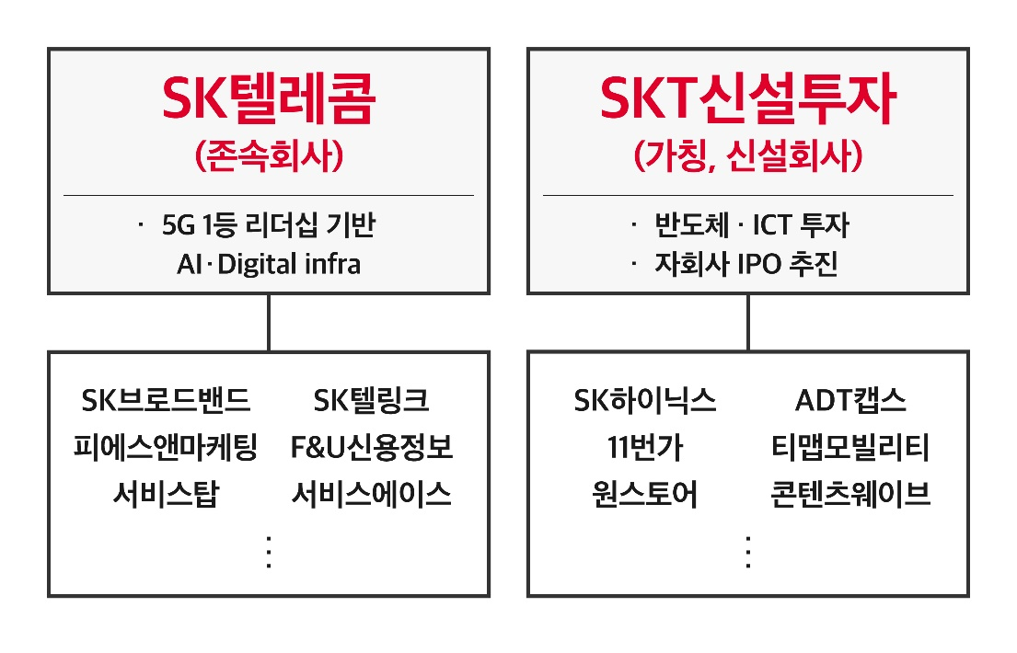

SKT신설투자(신설회사)에는 총 16개 회사를 편제한다. 대상 회사는 SK하이닉스, ADT캡스, 11번가, 티맵모빌리티, 원스토어, 콘텐츠웨이브, 드림어스컴퍼니, SK플래닛, FSK L&S, 인크로스, 나노엔텍, 스파크플러스, SK Telecom CST1, SK Telecom TMT Investment, ID Quantique, Techmaker 다.
- 회사설명: SK Telecom CST1(SK텔레콤과 컴캐스트가 1, 2대 주주인 e스포츠 기업), SK Telecom TMT Investment(SK텔레콤 미국 투자회사, 싱클레어 합작회사 등에 투자), ID Quantique(SK텔레콤이 1대 주주인 스위스 양자암호기업), Techmaker(SK텔레콤-도이치텔레콤 기술합작회사)

SK텔레콤(존속회사)에는 유무선통신 사업에 시너지를 낼 수 있는 SK브로드밴드, SK텔링크, 피에스앤마케팅, F&U신용정보, 서비스탑, 서비스에이스, SK오앤에스 등이 위치한다. 존속회사는 신설회사로 배치될 16개 회사를 제외하고 기존에 지분 투자했던 기업들의 지분을 모두 그대로 보유한다.

SK텔레콤은 앞으로도 주주를 포함한 국내외 다양한 이해관계자들과 투명하게 소통하며 연내 인적분할을 성공적으로 마무리한다는 계획이다.

박정호 CEO는 “SK텔레콤과 SKT신설투자회사로의 분할은 더 큰 미래를 여는 SKT 2.0 시대의 개막”이라며, “회사의 미래 성장을 통해 대한민국 ICT 생태계 발전에 기여하겠다”고 밝혔다.

<끝>

